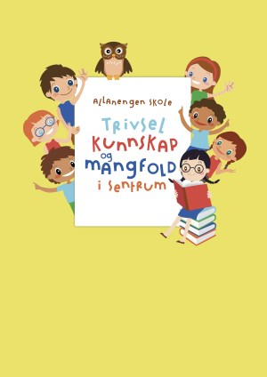
Ukeplan for Innføring 1, uke 15.Bærekraftig utvikling

Timeplan
Mandag  Monday  06.04 | 08.30-09.15  Norsk:  2. påskedag skolefri | 09.30-11.00  Norsk:  2. påskedag skolefri | 11.30-13.00  Norsk:  2. påskedag skolefri
Tirsdag  Tuesday  07.04 | 08.30-09.15  Norsk:  Ukeplan  Ukas ord og begrep  Gjennomgang av lekser | 09.30-11.00  Gym: Kulturrommet: Vi skal se på en forestilling fra den Kulturelle skolesekken | 11.30-13.00  Matematikk: Klokka.  Fem på og fem over + repetisjon av kvart over, kvart på, hel og halv.
Onsdag  Wednesday  08.04 | 08.30-09.15  Engelsk:  The smartest giant in town | 09.30-11.00  Norsk:  Bærekraftig utvikling: lære om kildesortering | 11.30-13.00  Stasjonsarbeid:  Øve til samlingsstund | 13.00-13.50:  Leksehjelp
Torsdag  Thursday  09.04 | 08.30-09.15  Norsk:  Sjekk av lekser + gjennomgang av lekser | 09.30-11.00  Uteskole:  Tur til Skjerva. Vi leter etter søppel langs strandkanten. | 11.30-13.00  Uteskole:  Vi kildesorterer det vi finner. | Ta med ei god matpakke + varm og kald drikke
Fredag  Friday  10.04 | 08.30-09.15  Musikk  Vi øver oss til samlingsstund | 09.30-11.00  Kunst&Håndverk  Gjøre ferdigspikerbilde tulipanbilde og kaninbilde | 11.30-13.00  Aktivitetstime  Stillelesing, brettspill og utelek i siste time hvis det er fint vær

Lekseplan
Til tirsdag | leksefri | leksefri | leksefri | leksefri | Ukelekse i matematikk:  Kunne vise og si tidspunkt på klokka. Klokka er fem på ett. Klokka er fem over ett  Ukelekse med ukas ord og begrep: Øv muntlig på ukas ord og begrep. Du skal vite betydningen av dem!
Til onsdag | Les side i Vi leser boka  Tre ganger sammen med en voksen. | Gjør begge leksene i heftet om bærekraftig utvikling | Gjør 1 side videre i Tuba Luba lesehefte. | Hjelp til med kildesortering hjemme
Til torsdag | Les side i Vi leser boka  Tre ganger sammen med en voksen. | Gjør begge leksene i heftet om bærekraftig utvikling | Gjør 1 side videre i Tuba Luba lesehefte. | Hjelp til med kildesortering hjemme
Til fredag | Les side i Vi leser boka  Tre ganger sammen med en voksen. | Gjør begge leksene i heftet om bærekraftig utvikling | Gjør 1 side videre i Tuba Luba lesehefte. | Hjelp til med kildesortering hjemme
Månedens verdi | Selvtillit
Mål | Jeg snakker positivt om andre, både barn og voksne.

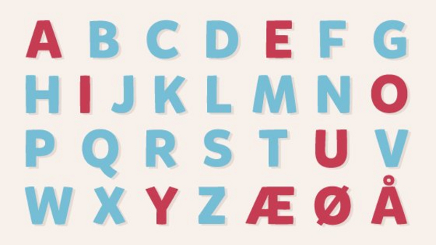 | Klokka er fem på tolv klokka er fem over to  

Ukas tema er: bærekraftig utvikling og klokka.  Denne uken skal vi ha ekstra fokus på kildesortering.  Kildesortering betyr å legge ting på riktig plass. Vi deler inn i fire kategorier: papir, plast, matavfall og glass og metall. Sorterer vi riktig kan gamle ting bli nye og vi bidrar til et bedre klima på jordkloden. Søppel skal sorteres, ikke kastes i naturen. | Her er en gjennomgang av klokkeslett som viser fem på og fem over:  Klokka er fem på ett (12.55)og fem over ett(13.05).  Klokka er fem på to. (13:55) og fem over to(14.05)  Klokka er fem på tre (14.55) og fem over tre 15:05)  Klokka er fem på fire. (15:55) og fem over fire 16:05)  Klokka er fem på fem. (16:55) og fem over fem 17:05)  Klokka er fem på seks (17:55) og fem over seks (18:05) | Klokka er fem på syv. (18:55 ) og fem over syv 19:05)  Klokka er fem på åtte. (19:55) og fem over åtte (20:05)  Klokka er fem på ni. (20:55) og fem over ni 21:05)  Klokka er fem på ti. (21:55) og fem over ti (22:05)  Klokka er fem på elleve. (22:55) og fem over elleve (23:05)  Klokka er fem på tolv (23:55) og fem over tolv 00:05)

Beskjeder/info: Hei. Håper alle har hatt en fin påskeferie. Vi går inn i siste uke hvor vi skal lære om bærekraftig utvikling. Denne uken skal vi lære om kildesortering. Om klokka skal elevene kunne vise og forklare når klokken er fem på og fem over. Øv sammen med barnet deres hjemme. Husk å ta med klokka på skolen hver dag! På torsdag skal vi på tur i nærområdet å lete etter søppel, for så å kildesortere søppelet etterpå. Jeg har kontaktlærertime på onsdager fra kl 08.30-09.15 og fra kl 13.00-14.00. Minner ellers om at det er leksehjelp på onsdager, da slutter elevene kl 14.00. Vi oppfordrer barna til å gå eller sykle til og fra skolen. Hilsen Alexander og Wasan
Epost  Eivind.alexander.edgren@kristiansund.kommune.no  Tlf: 45210252 | Allanengen skoles hjemmeside  https://www.minskole.no/allanengen | Telefon sentralbord  71 57 55 50

